Plan de travail CP – Semaine du 16 au 20 octobre (3)

………………………………………………………………………….

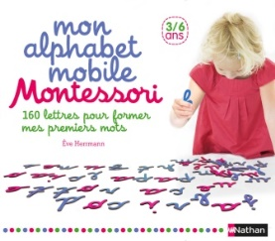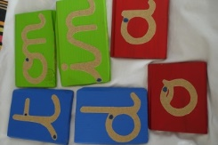

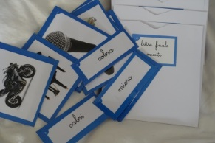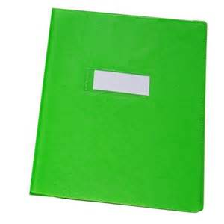

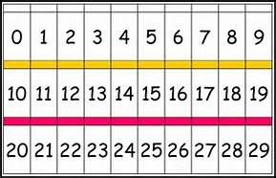

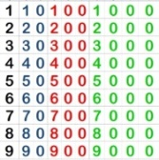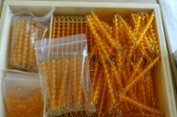

|  |  |  |  |  |
| --- | --- | --- | --- | --- |
| Géométrie : cube du trinôme | Tableau à double entrée : le jeu des lacets | Géographie : compléter le puzzle de l’Europe et placer les drapeaux | La chaine des 100 | Activités pratiques : faire des nœuds |
| Tableau des 100 | Kataminos : se repérer pour placer les pièces | Dictées muettes : encoder | Ativités pratiques : tresser | Développer sa vue : gradation des couleurs |